Thực hành cân bằng dự án
Kiểm tra tình trạng tài nguyên bị quá tải
Sau khi kiểm tra thì thấy rằng Carole Poland có tình trạng quá tải vào ngày thứ 2, 24/4/2023.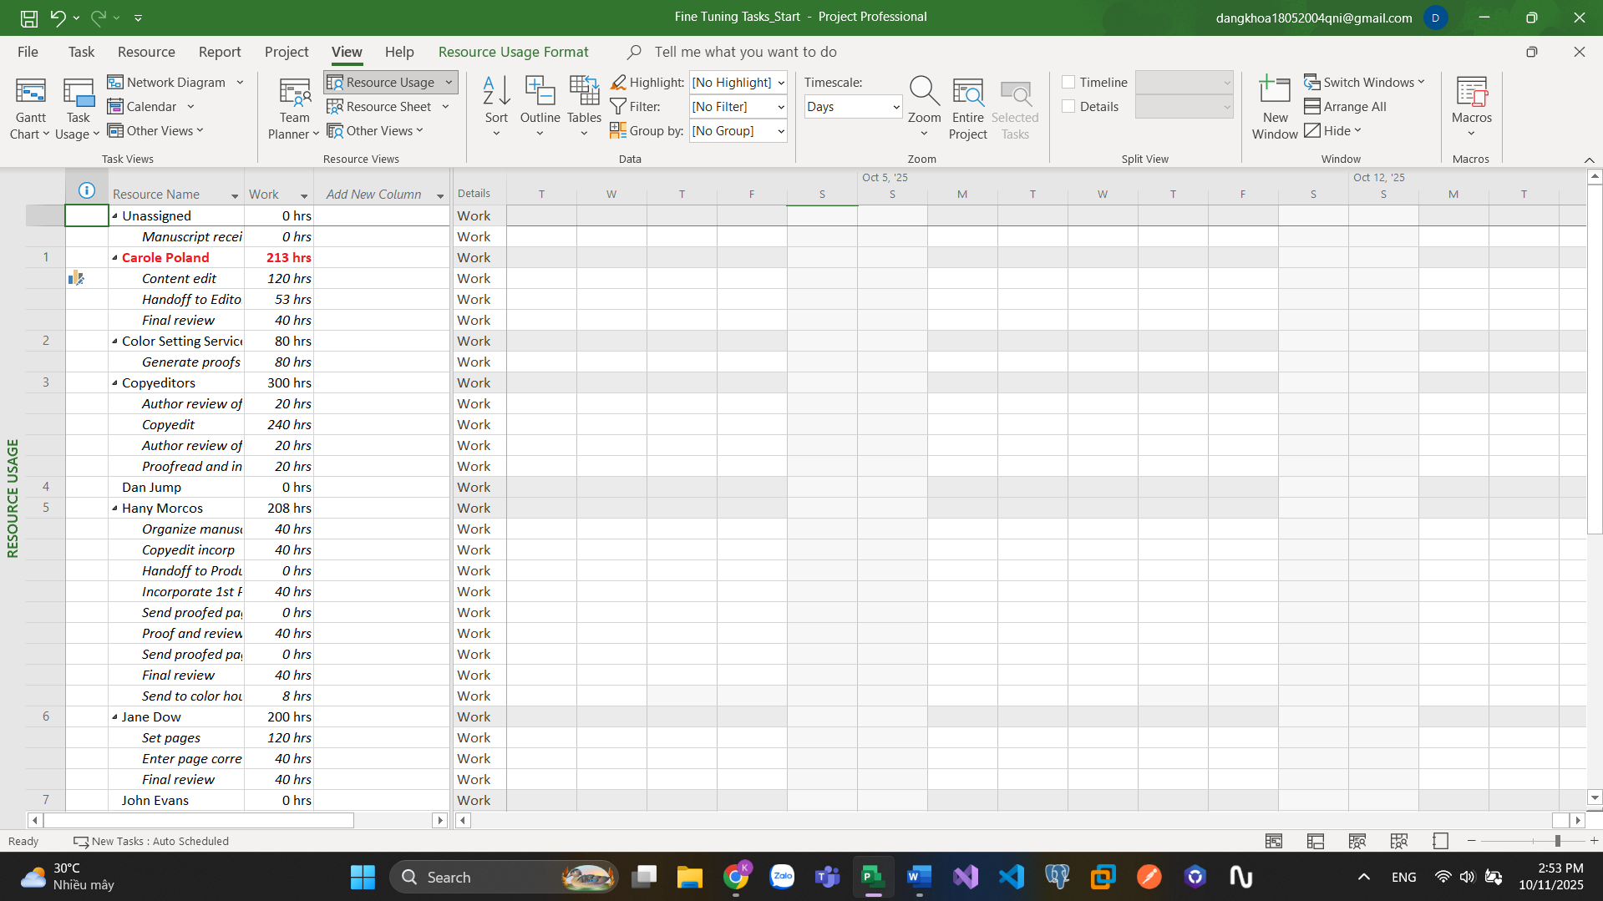

Cân bằng tài nguyên cách thủ công
Trong dạng xem Resource Usage, xác định vị trí quá tải của Hany Morcos vào tuần cuối của tháng 8.
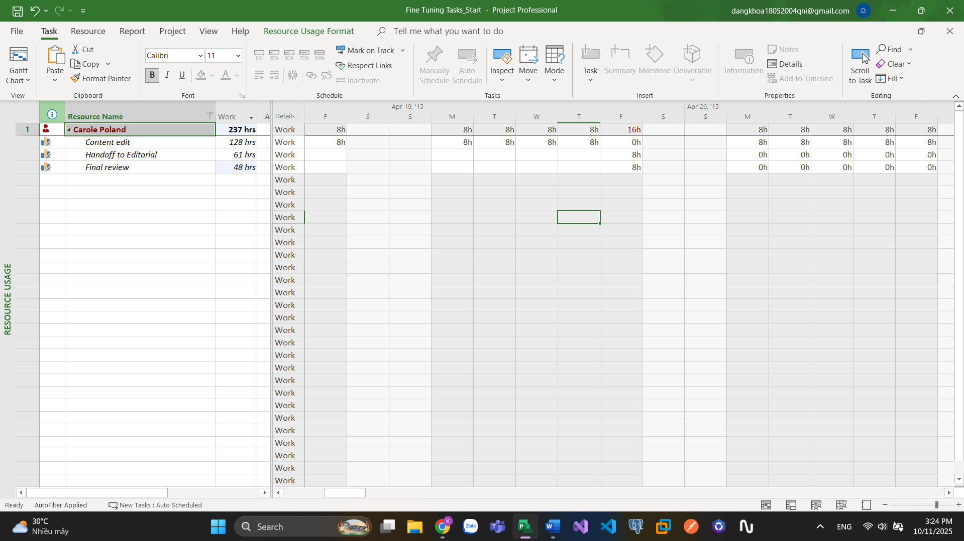
Chỉnh sửa công việc Proof and Review từ 8 giờ xuống thành 4 giờ vào các ngày 25, 28, 29 tháng 8.
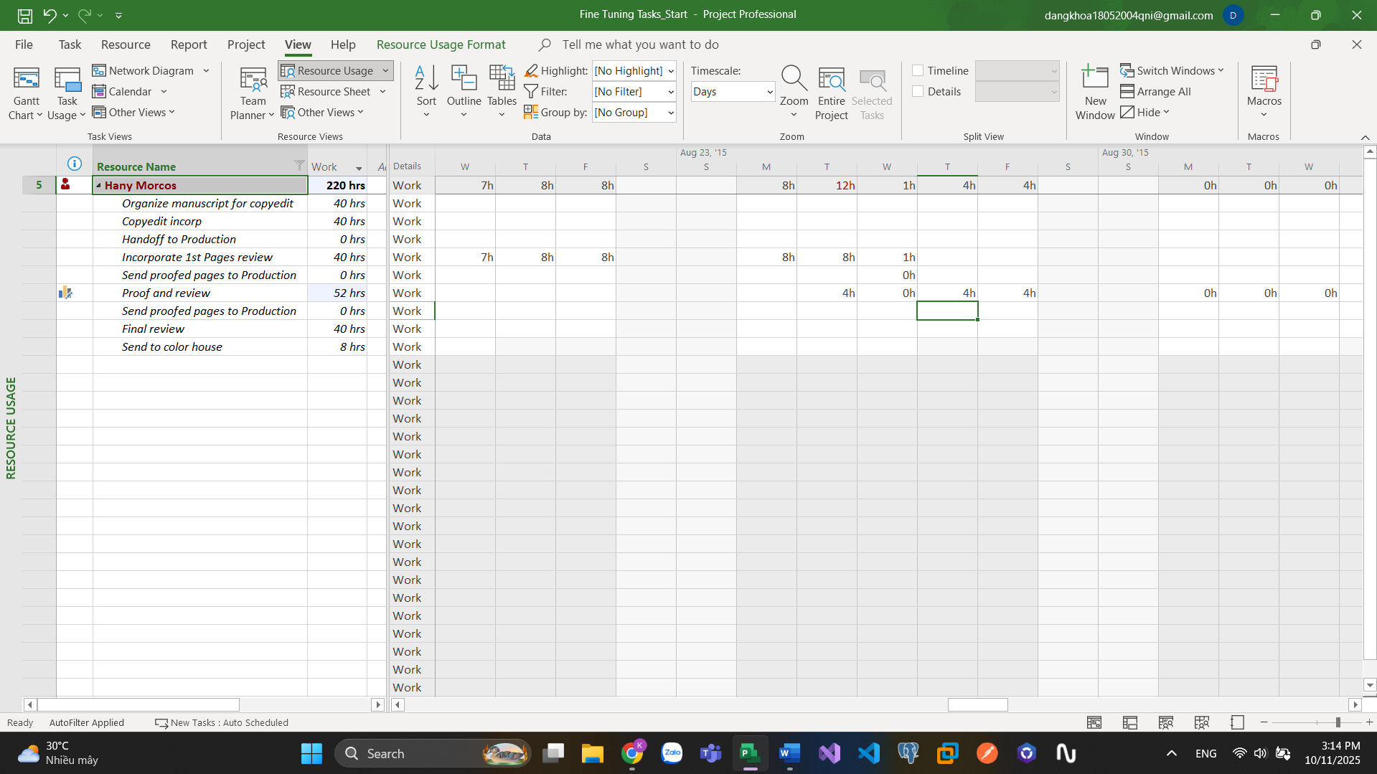
Tiếp tục chỉnh sửa nhiệm vụ Create mockup từ 8 giờ xuống thành 4 giờ vào các ngày 25, 28, 29 tháng 8.
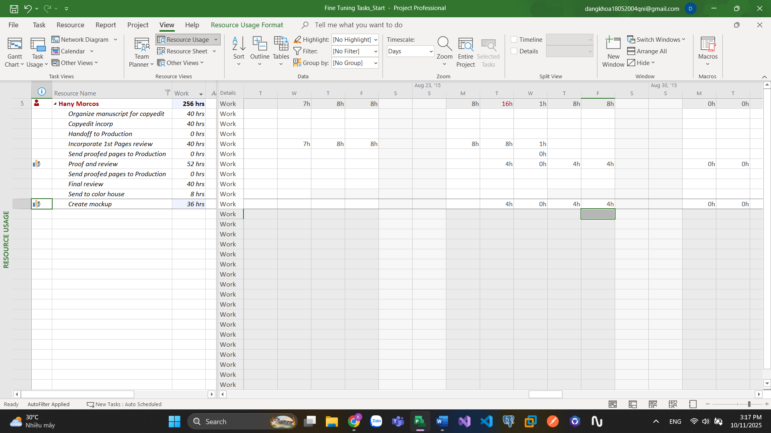
Cân bằng tài nguyên tự động
Vào group Resource → Leveling Option → Trong hộp thoại Resource Leveling ta chọn vào ô Automatic → Level All cho toàn bộ dự án.
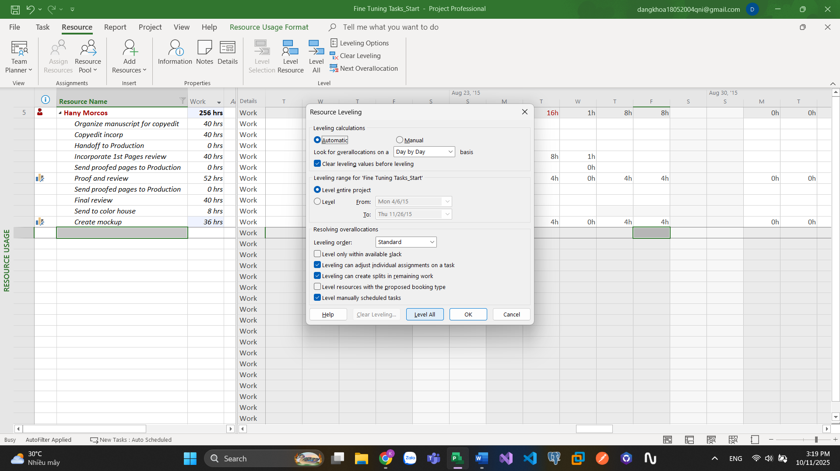

Tạo 1 kế hoạch trong Microsoft project:
Chọn ngày bắt đầu dự án:
Vào Task Project chọn Project Information: nhập ô Start date ngày tháng bắt đầu dự án và ở ô Schedule From chọn Project Start Date. Nhấn Ok.
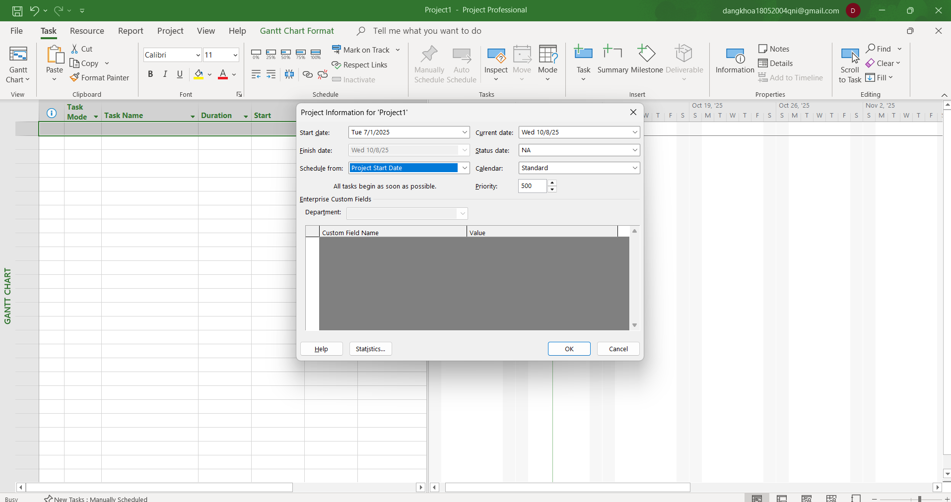
Lập bảng kế hoạch:
Vào Task View chọn Grant Chart nhập các công việc cần làm ở cột task name, duration là thời gian nhiệm vụ đó và xác định các quan hệ của nhiệm vụ ở cột predecessor.
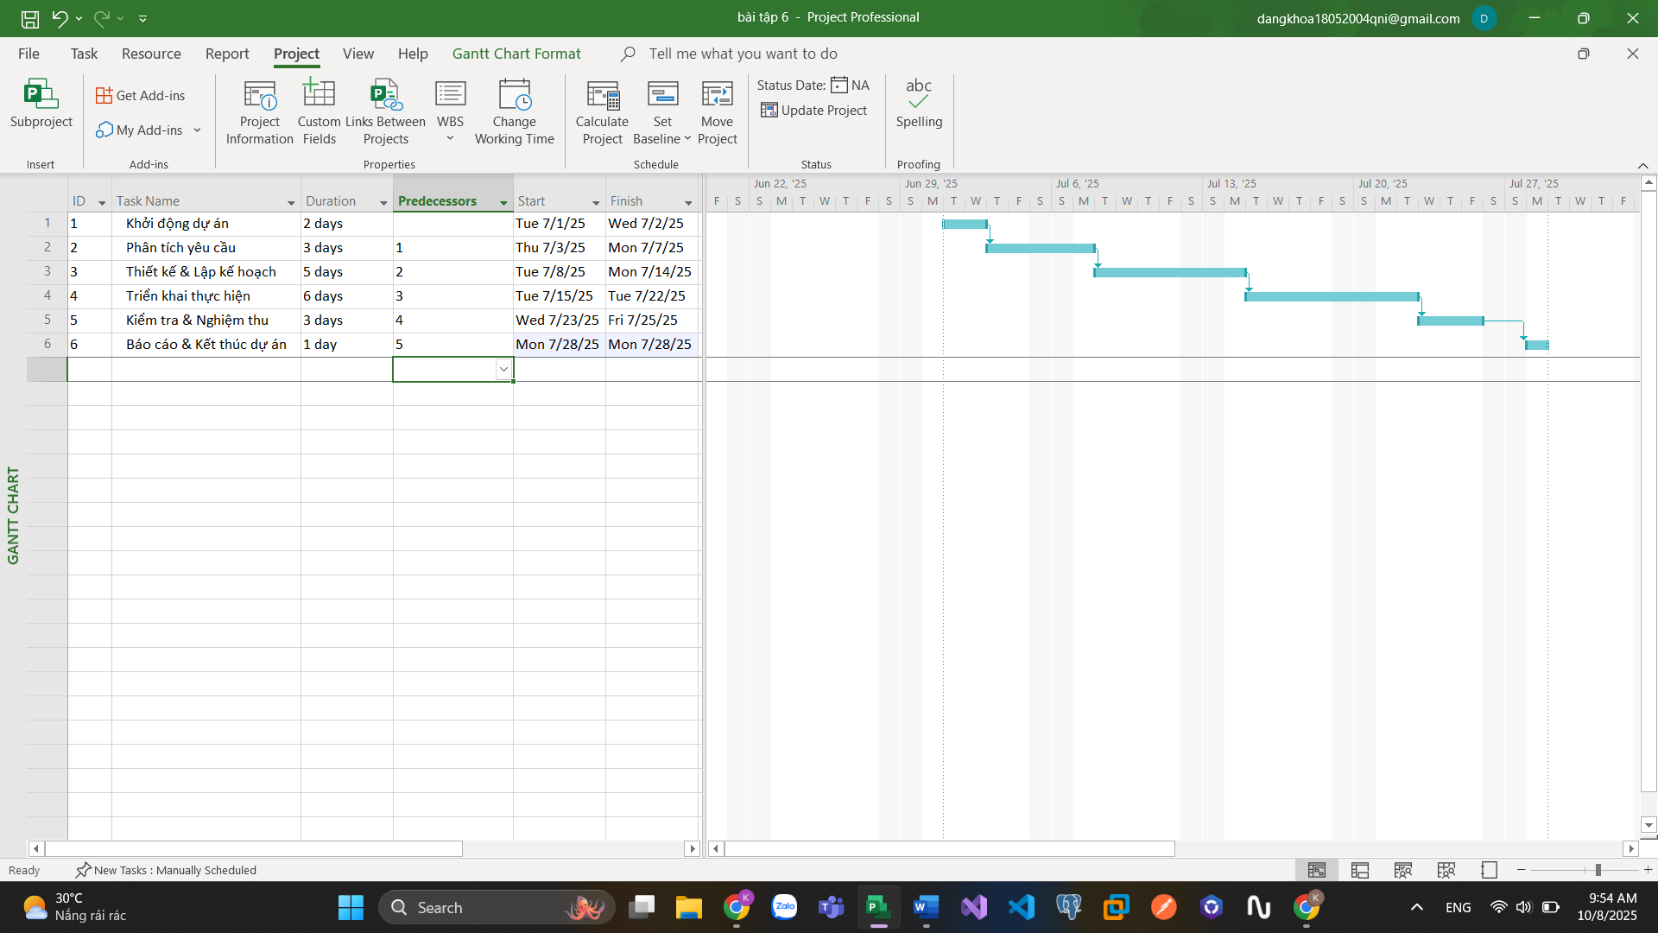
Danh sách người thực hiện dự án:
Vào Task View chọn Resource Sheet: Nhập Resource Name là tên các thành viên, Type là work Std.Rate là lương của họ trong 1 giờ làm việc.
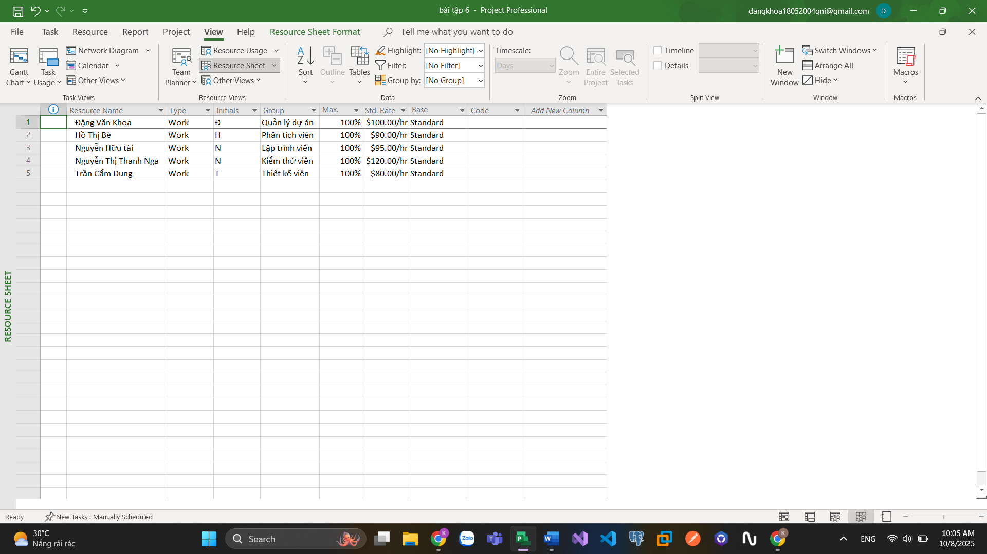
Phân bổ công việc cho từng thành viên:
Vào Task View chọn Grant Chart ở cột Task Name chọn nhiệm vụ cần phân công click chuột phải 2 lần sẽ hiện ra bảng Task Information, ở cột Resource chọn đúng nhân viên cần phân công cho nhiệm vụ đó và nhấn Ok.
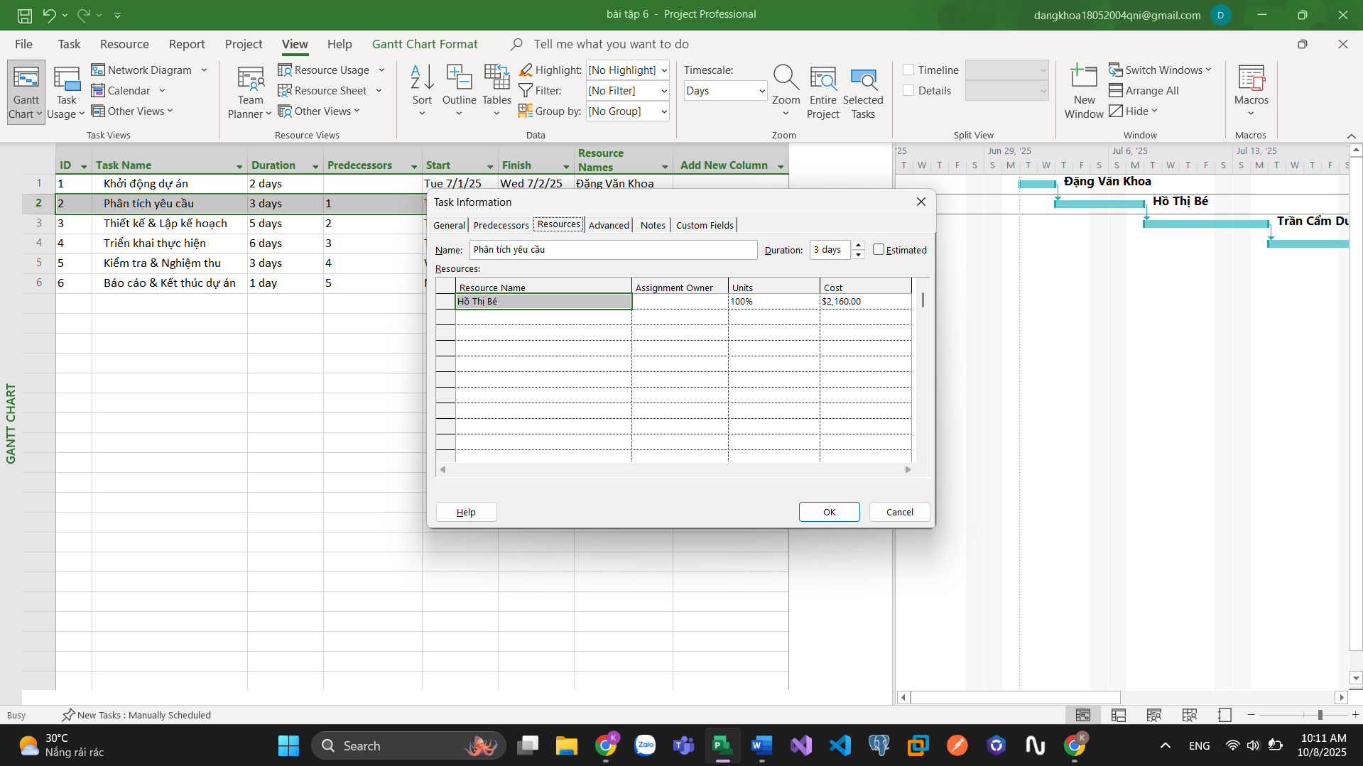
Sau đó kiểm tra lại nhập đúng chưa vào Task View chọn Resource Usage để xem đã phân công đúng chưa.
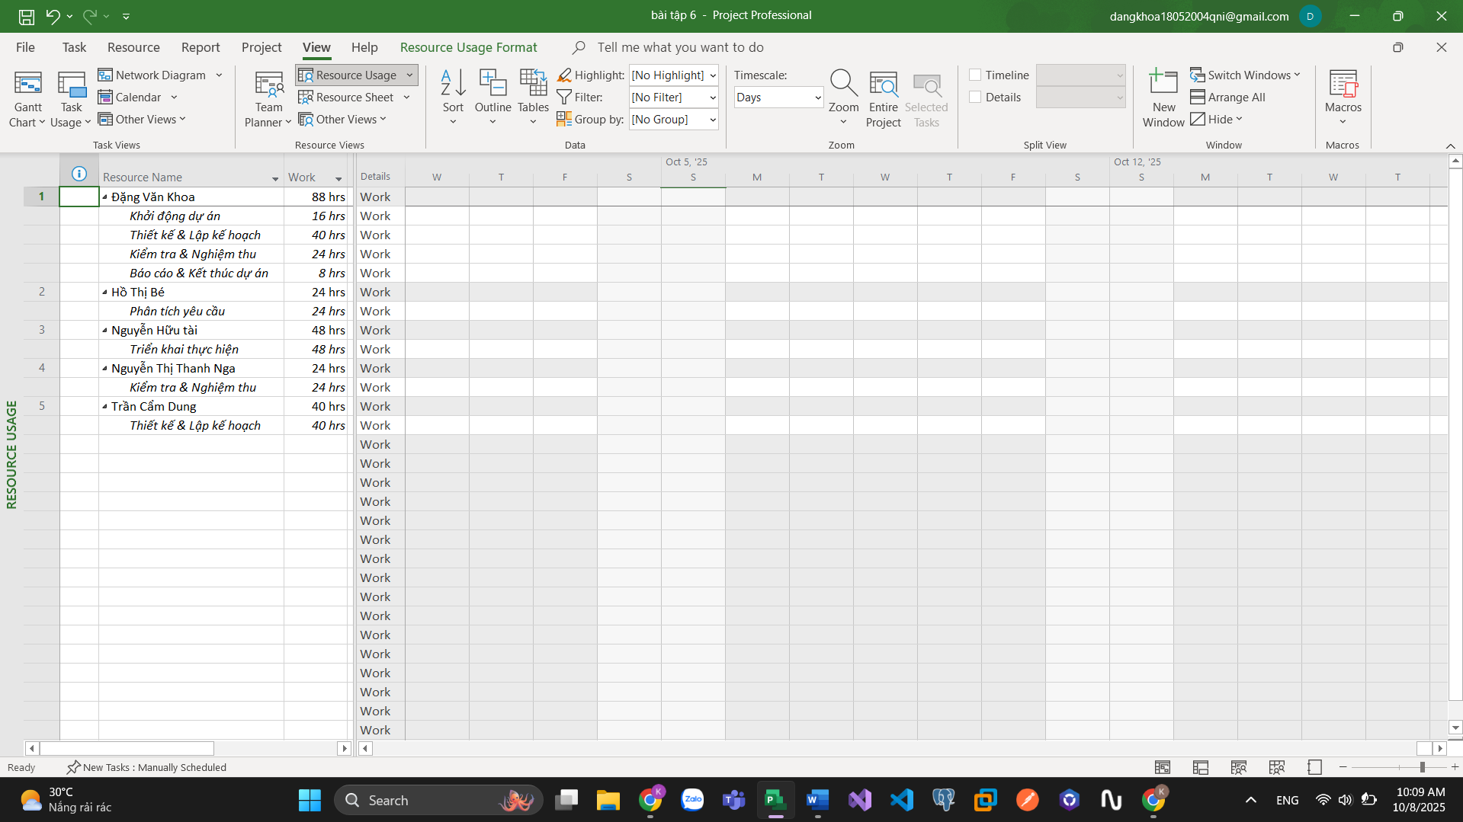
Kiểm tra sự quá tải tài nguyên:
Vào Task View chọn Resource Usage và xem có ô nào đánh dấu đỏ không nếu có thì cân bằng lại.
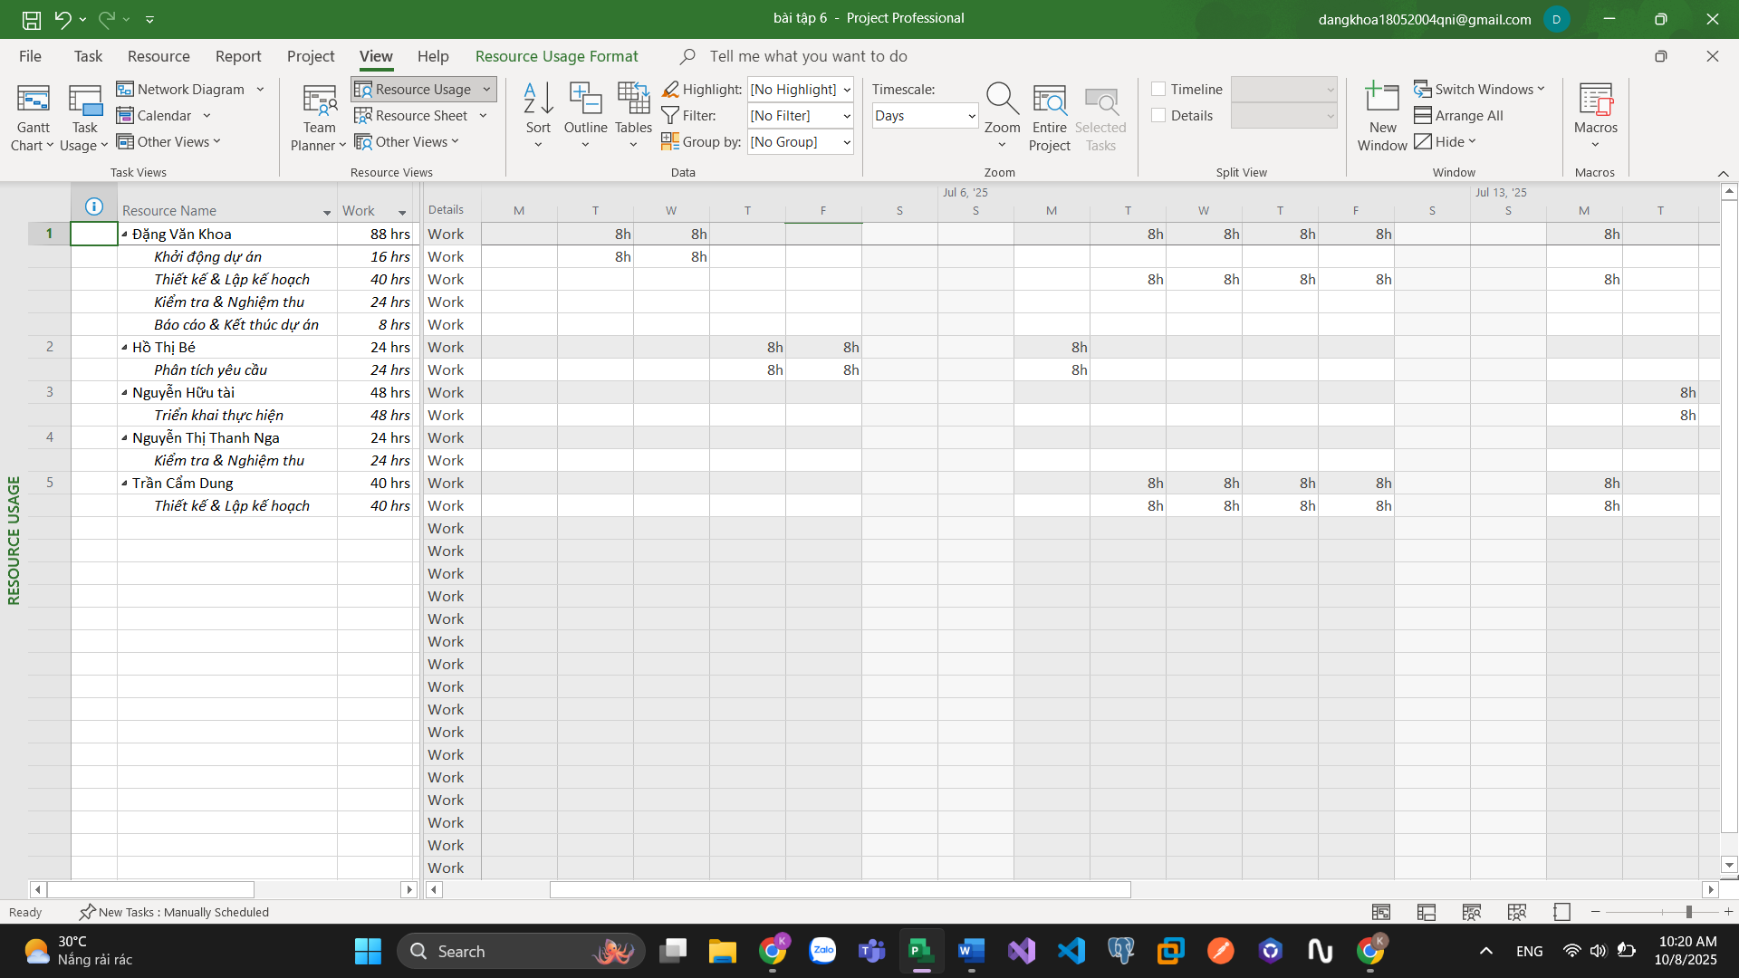

Kiểm tra chi phí dự án:
Vào Task Project chọn Project Information chọn Statistic:
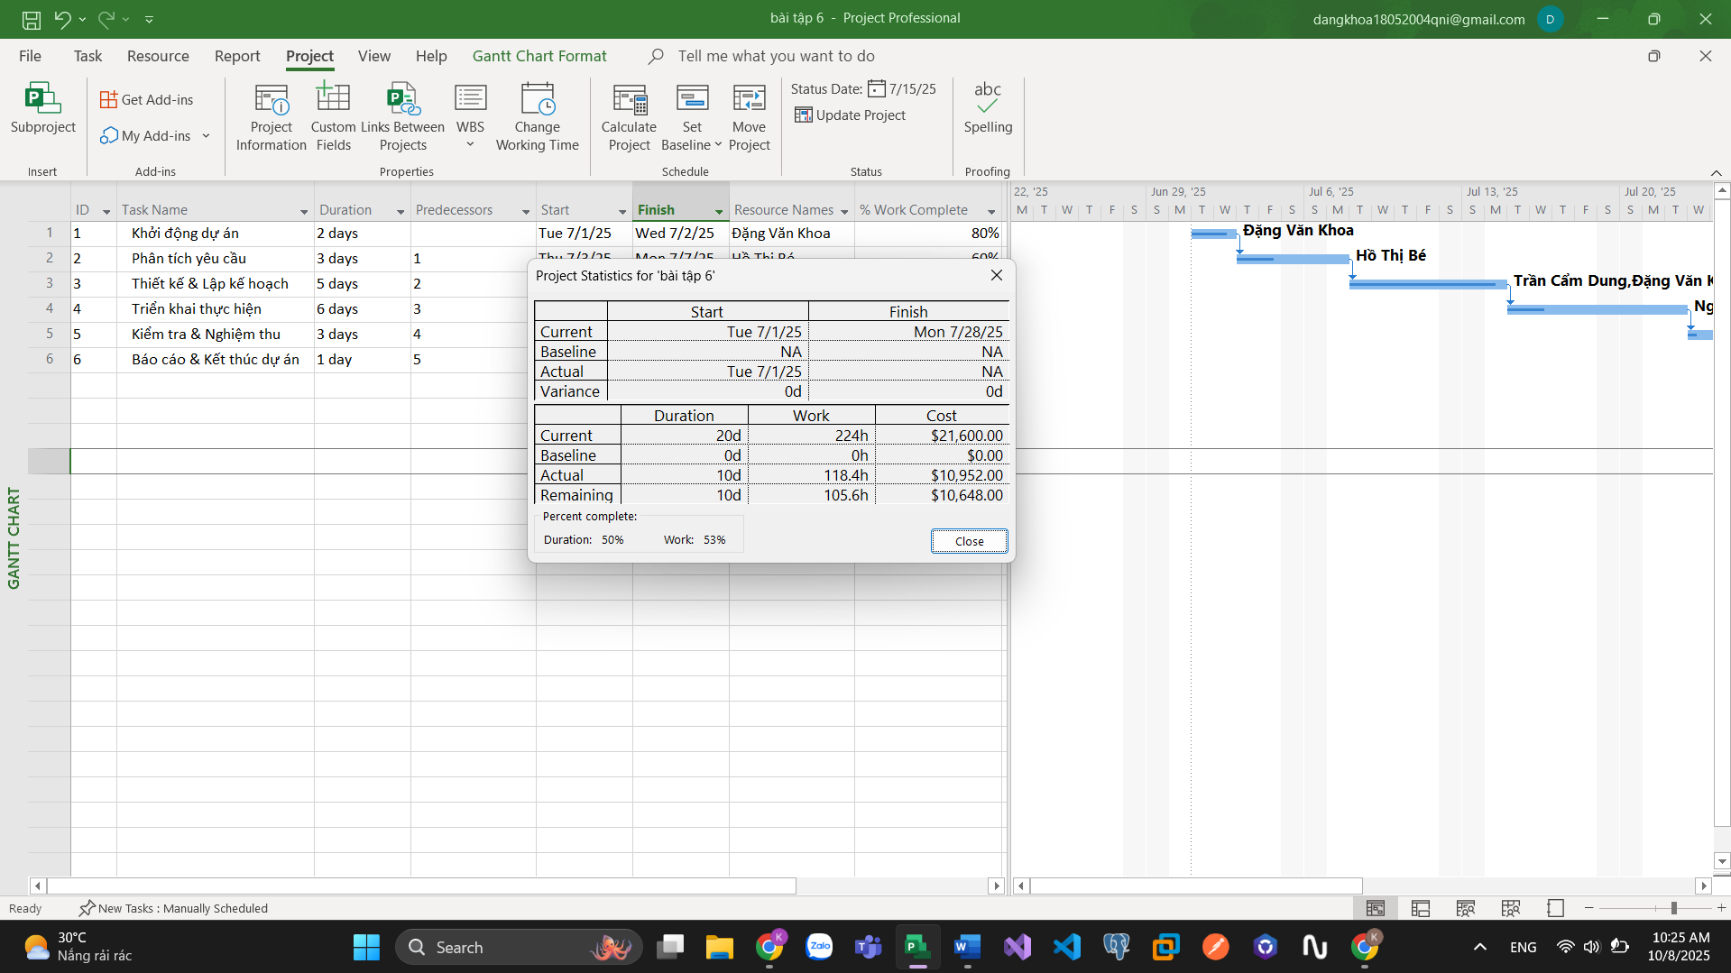
Xây dựng các baseline cho dự án.
Vào Task Project cho Set Baseline trong hộp thoại Set Baseline tick chọn Set Baseline và Entire Project, nhấn Ok.
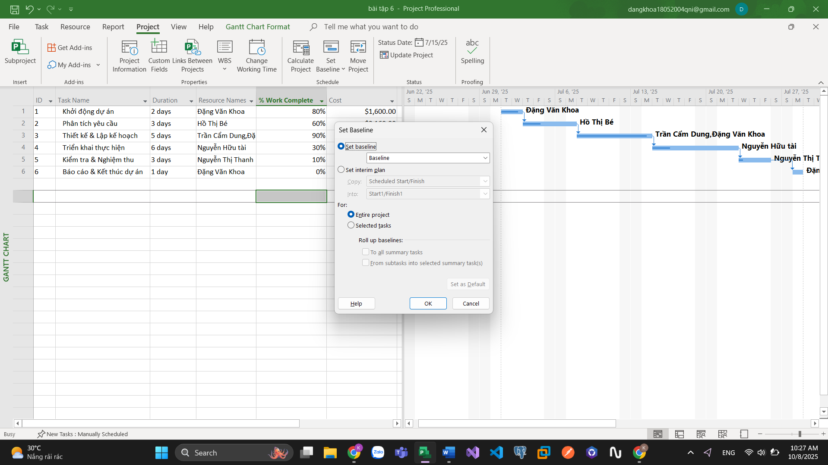
Cập nhật tiến độ thực tế: Vì đây là dự án đã hoàn thành và kết thúc nên cột %complete% ở Task View khung nhìn Grant Chart được nhập là 100%.
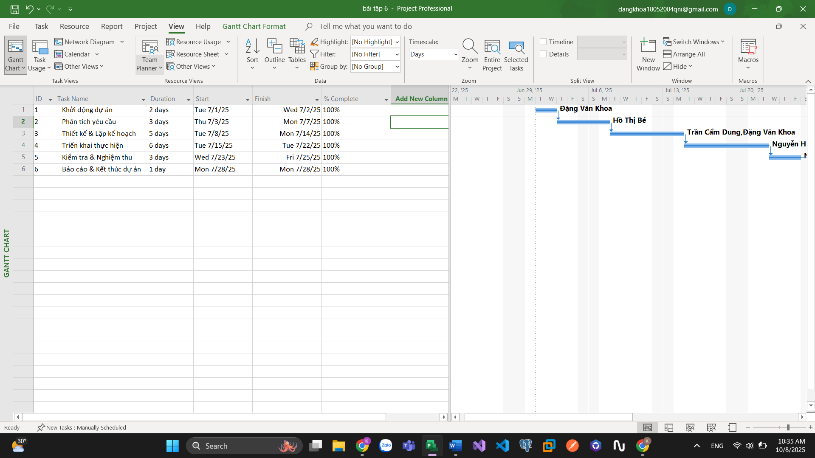
Kiểm tra lại các baseline và so sánh với kế hoạch ban đầu của dự án. Đánh giá tiến độ của dự án (chậm tiến độ, sớm tiến độ, đúng tiến độ).
Chọn Task View chọn Grant Chart sau đó và Grant Chart Format chọn Baseline để hiện đường Baseline màu xám 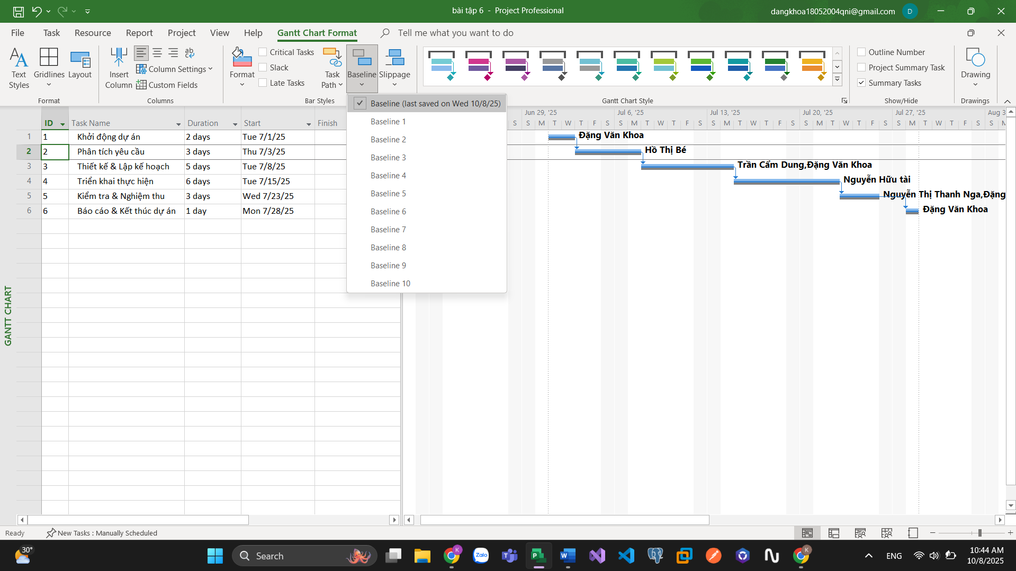
Nhìn vào đường sơ đồ Grant Chart ta thấy đường màu xanh nhạt trên cùng là đường dự kiến hoàn thành bằng với đường xanh đậm ở giữa là đường thực tế đã làm cũng bằng với đường Baseline màu xám ở dưới cùng nên dự án này đúng tiến độ.
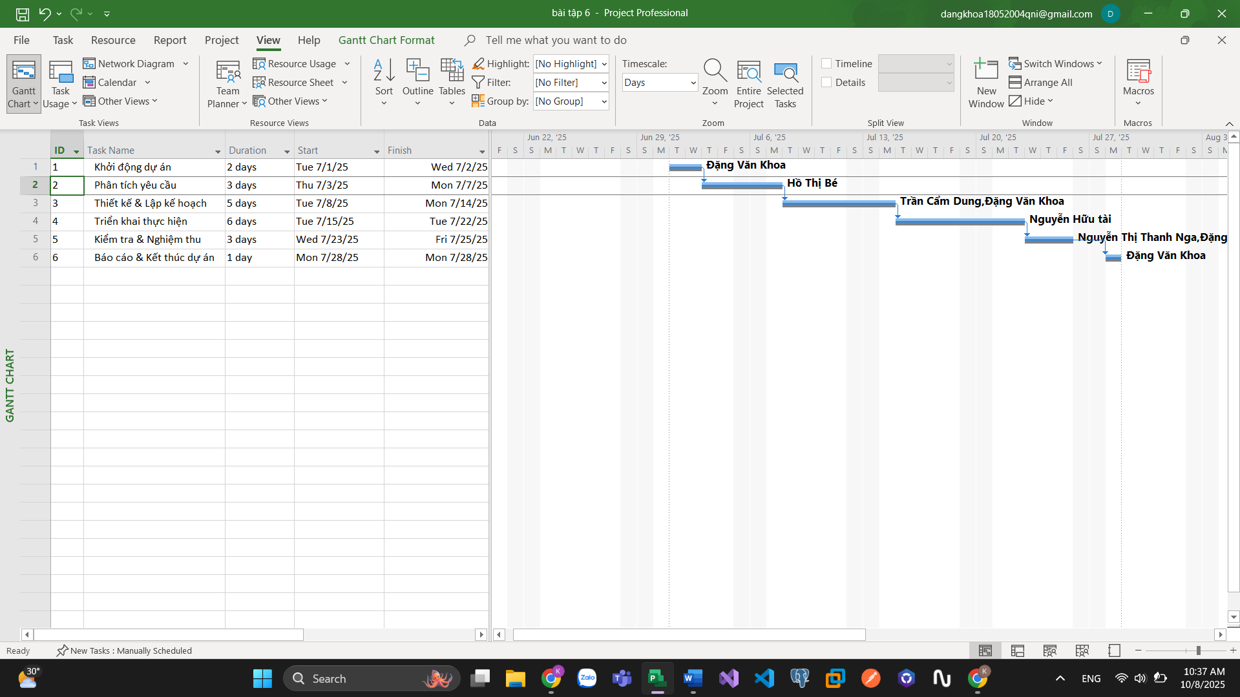

Thực hành 2:
Tìm hiểu các mẫu Report trong Microsoft project.
Hiển thị báo cáo tổng quan về chi phí của dự án
Vào Report →Task Cost Overview để xem chi phí cho từng nhiệm vụ trong dự án.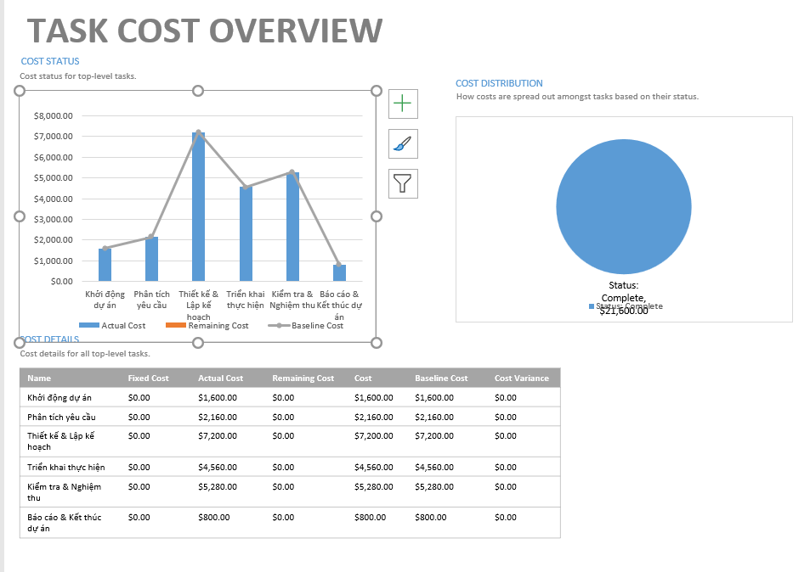

Vào Report →Resource cost overview:
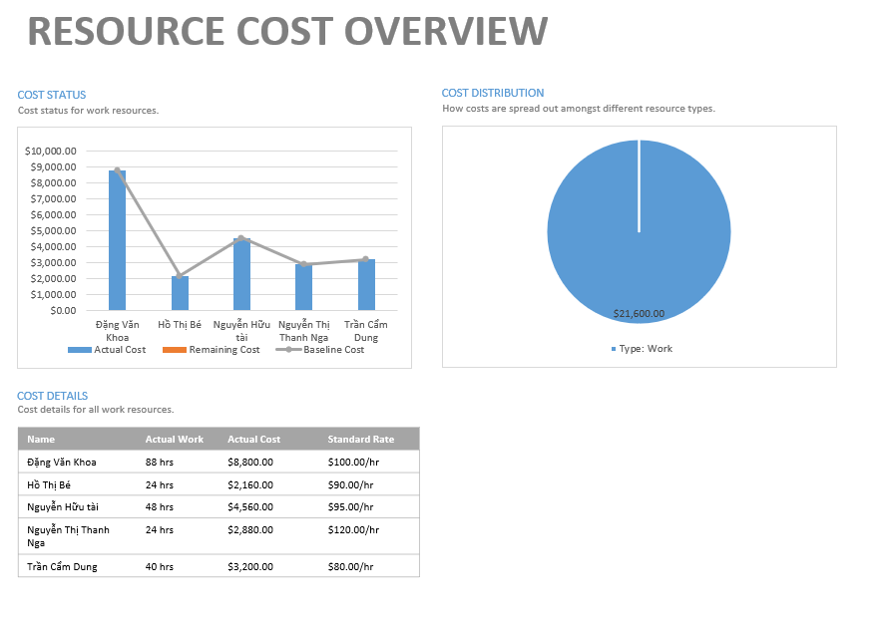
Vào Report → Cost Overview
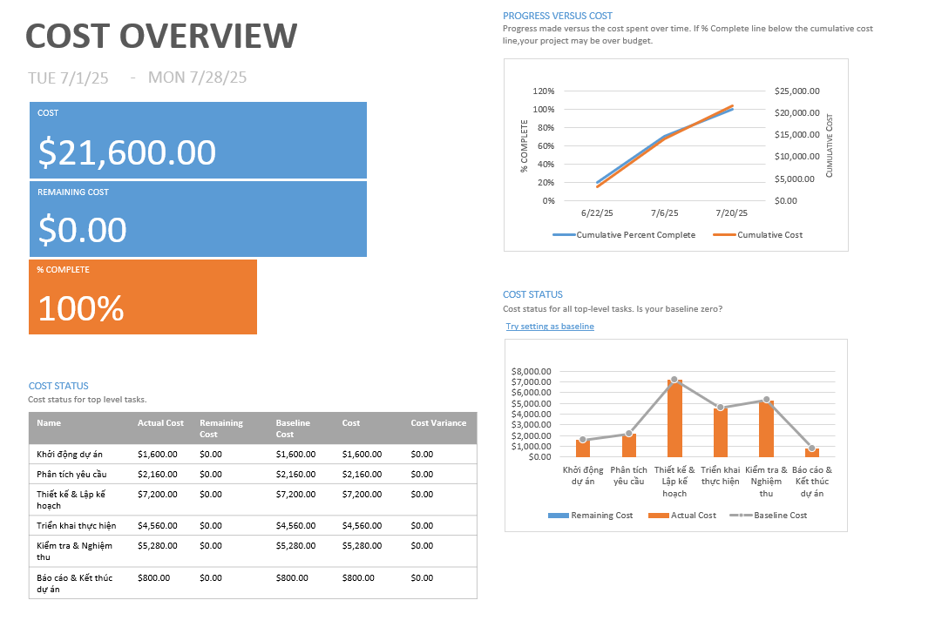
Báo cáo tổng quan của dự án
Vào Report → Project Overview
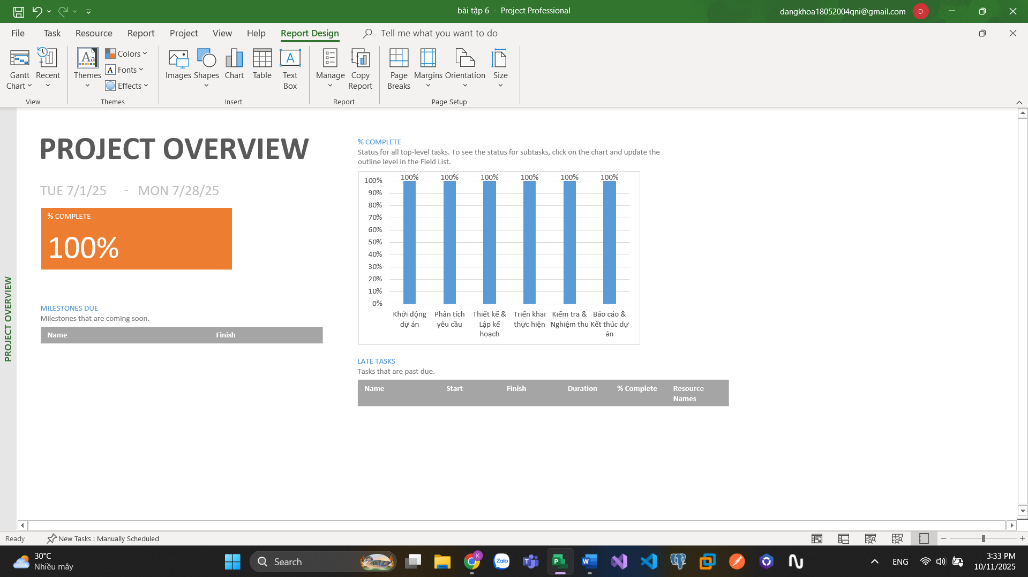
Báo cáo tổng quan về công việc
Vào Report → Work Overview
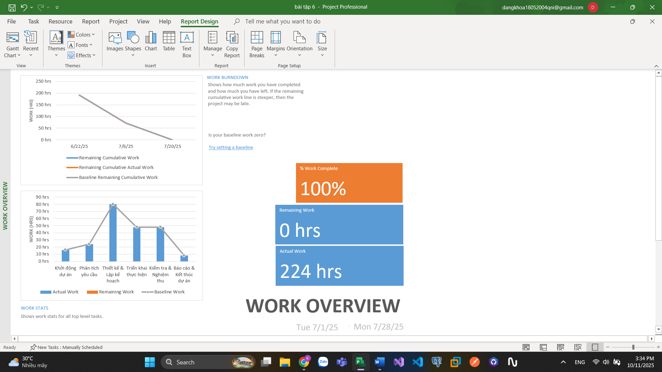
Báo cáo về tài nguyên
Vào Report → Resource Overview
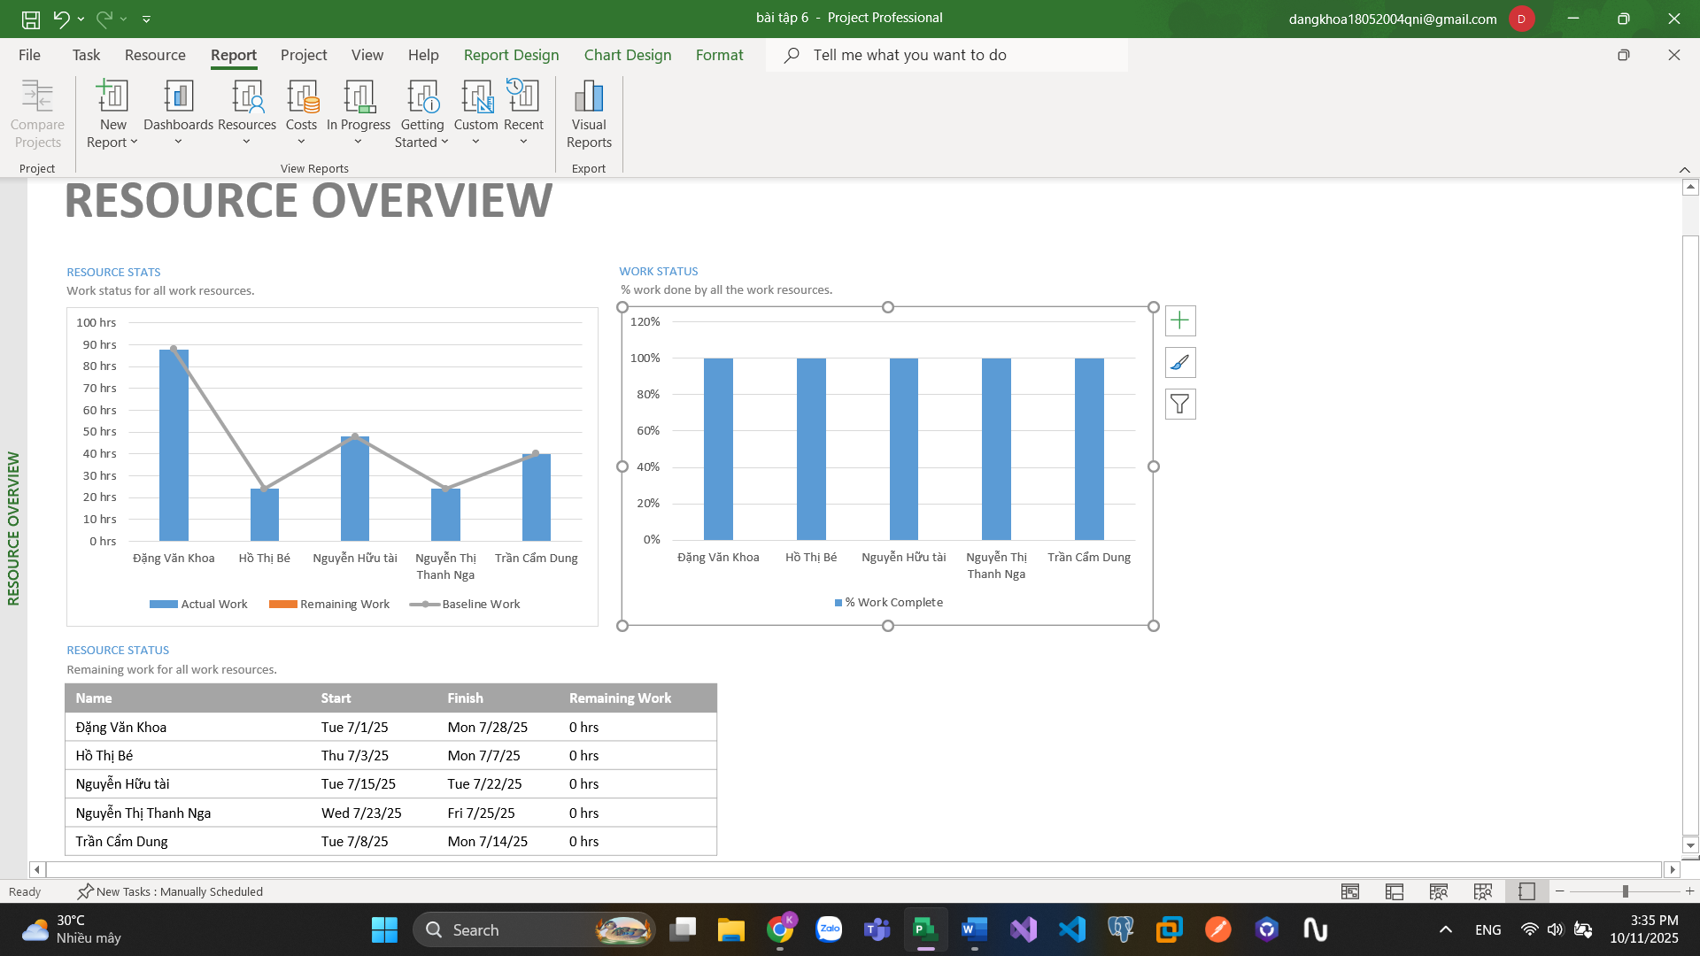
Báo cáo về dòng tiền
Vào Report → Cost → Cash Flow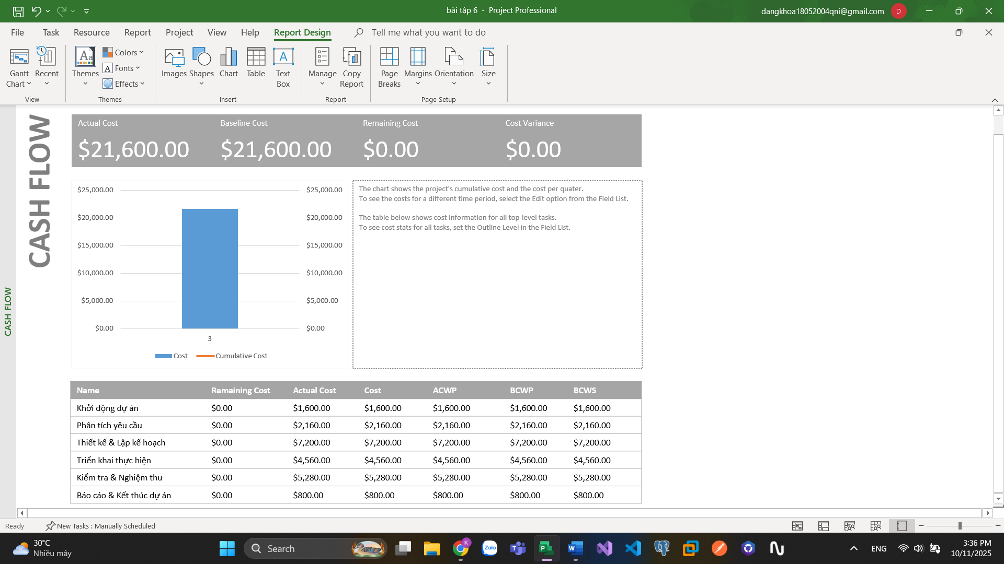
Báo cáo tiến trình công việc
Vào Report → In Progress → Critical Task để xem báo cáo về các công việc nằm trên đường găng của dự án.
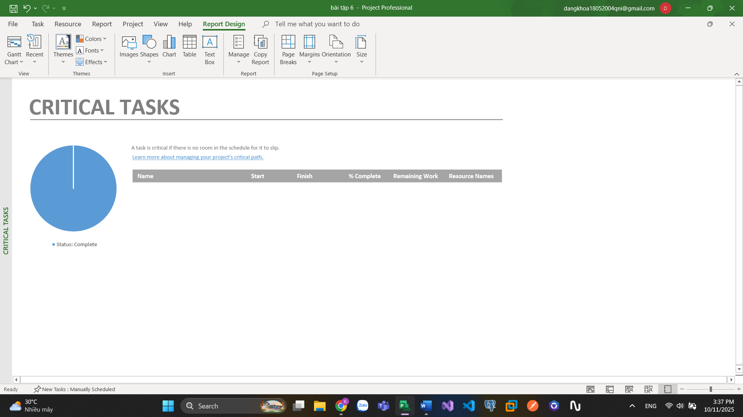
Báo cáo tiến trình công việc
Vào Report → In Progress → Late Task để xem báo cáo về các công việc trễ hạn của dự án.
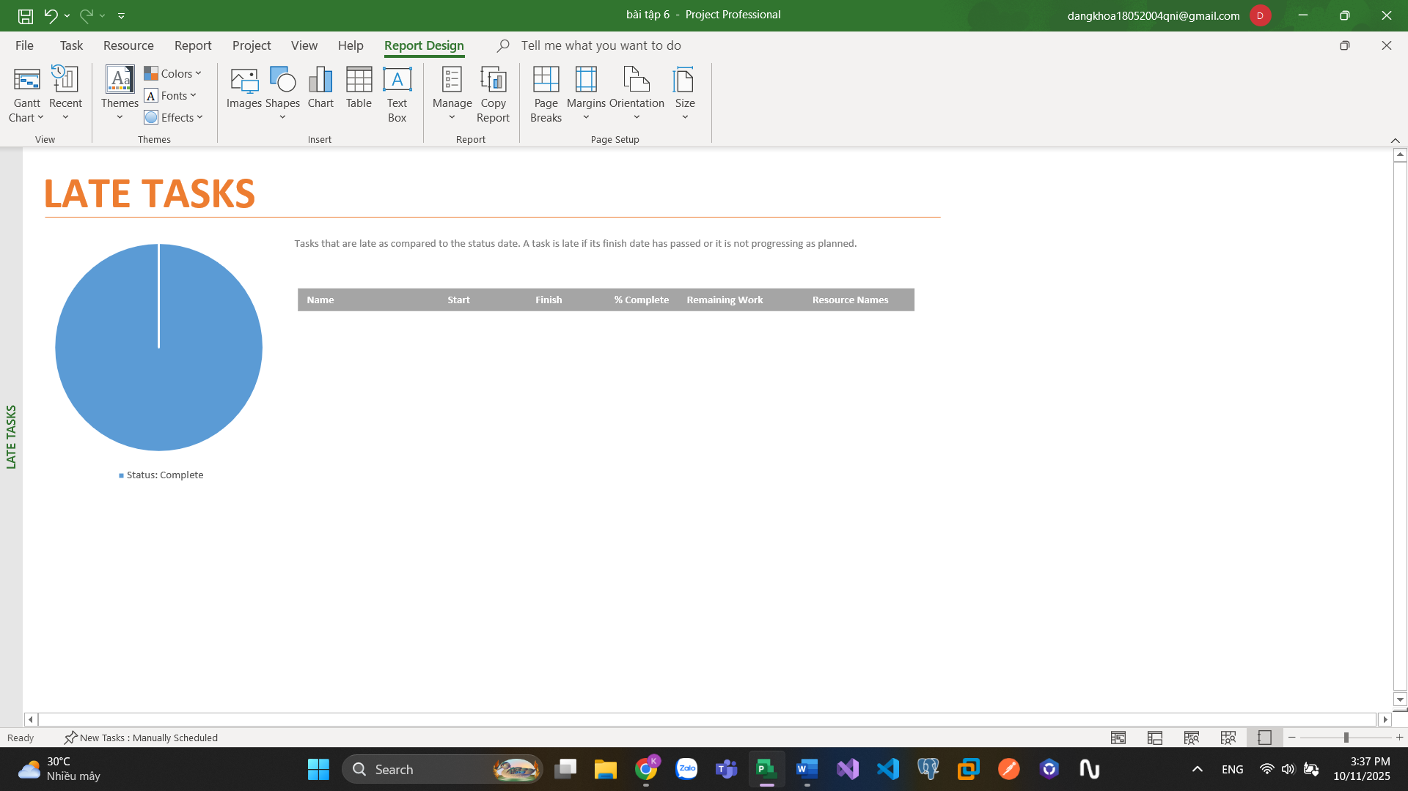
In report trên Microsoft Project:
Chọn báo cáo cần in. Ví dụ in báo cáo Resource Overview. Chọn Task Report chọn Resource chọn Resource Overview sau đó nhấn phím CTRL+P 